**“ToRemindYou?”**

**מהו המוצר:**

 אפליקציית "שרת לקוח" שמטרתה להקל על הרכזת והסטודנטים הרשומים למרכז התמיכה של המכללה להשתבץ למערכת, לפגישות, אירועים, ולקבל תזכורות ושינויים מהרכזת למייל האישי.

**על איזו בעיה המוצר עונה:**

לרבים מהסטודנטים יש הפרעות קשב וריכוז, כמו כן רובם עסוקים בשגרה היומיומית העמוסה במכללה ובחיי היומיום, ובין היתר רשומים לסדנאות, פגישות אישיות, אירועים וכו'. כמעט בלתי אפשרי לנהל מעקב אחרי כל המשימות האלה בלי לקבל תזכורות דינמיות. בנוסף הסטודנטים רוצים להשתבץ במערכת השעות של מרכז התמיכה, מה שכיום נעשה רק על ידי פגישה אישית מול הרכזת (מה שמצריך מהם להיות נוכחים במכללה, קצת מייאש לא...?)

לרכזת אין שום פונקציונליות המאפשרת לה אינטראקציה עם הסטודנטים.. כיום,  הכל נעשה באופן ידני בצורה של מיילים ותזכורות, ואין אפשרות לעקוב אחר המיילים אלו, ובנוסף לעקוב אחר כל האירועים והפגישות שיכולות ליצור התנגשות.. בין היתר, לרכזת נדרש זמן פרונטלי יקר מול הסטודנטים כדי לקבוע ולסדר את מערכת השעות של מרכז התמיכה (כל אחד פונה אליה באופן אישי כדי לקבוע שיבוץ). בנוסף, אין לרכזת אפשרות לקבל בצורה יעילה ומהירה משובים אודות אירועים וסדנאות שנעשו במכללה, כדי לעקוב ולנתח את תוצאות המשוב, ו/או כדי לקבל פידבקים לשיפור פעילויות מרכז התמיכה.

מועמד ללקוח: חוה ענר , רכזת נגישות וטכנולוגיות מסייעות, בעזריאלי המכללה להנדסה ירושלים.

**כדאיות המוצר לפיתוח**:

המוצר כדאי לפיתוח הן מבחינת חסכון בזמן (זמן = כסף) והן מבחינת שיפור ויעילות המרכז.   
כיום שיבוץ הסטודנטים למרכז תמיכה לוקח שעות רבות ונעשה באופן אישי מול כל סטודנט אשר מעוניין להשתמש במרכז תמיכה.    
“ToRemindYou?” ייעל את איכות מתן השירות של המרכז בצורה משמעותית, יעזור לחסוך זמן יקר לסטודנטים ולרכזת. מתזכר סטודנטים – מונע פגישות לא מתוכננות, מודיע על חפיפה לא מתואמת במערכת ומסוגל לרכז נתונים שאיתם ניתן לייצר פידבקים על אירועי המרכז תמיכה.

כעת, לא קיים מוצר כזה המאפשר את מה שאנחנו מציעים למרכז התמיכה

**תיכון ראשוני - “ToRemindYou?”**

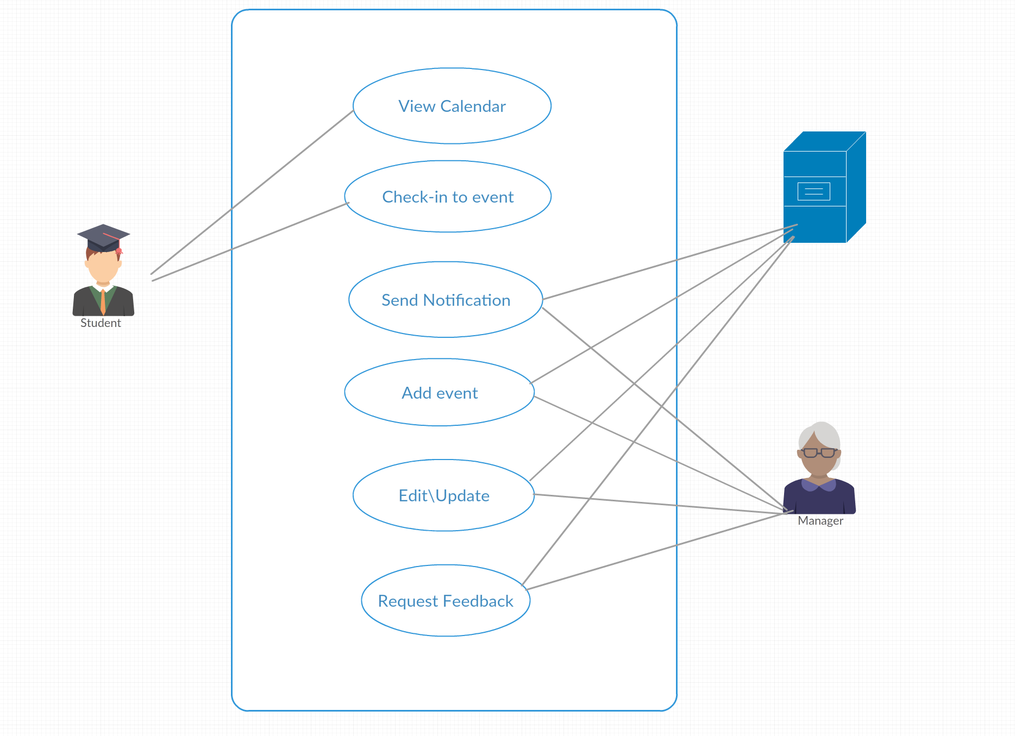

**שפות תוכנה וספריות\שירותים מתוכננים לשימוש:**  
HTML, JS, node.js , CSS, UML.

**חווית משתמש:**

הסטודנט - עמוד בו יהיה ניתן לצפות באירועים בצורת יומן.  
אופציה לשיבוץ עצמי בערכת השעות של מרכז התמיכה.

מנהל האתר – שליחת הודעות תפוצה \ עדכונים.  
יצירת אירועים חדשים ועדכונם.  
אישור שיבוץ סטודנטים במערכת השעות של מרכז התמיכה  
צפיה בניתוח נתוני המשובים שמולאו ע"י הסטודנטים.

**סיכונים:**

|  |  |  |
| --- | --- | --- |
| # | הסיכון | למה יכול לגרום |
| 1 | חוסר שיתוף פעולה מצד הסטודנטים | מוצר מיותר ללא שימוש.  חוסר מעקב אחר שביעות רצון המבקרים. |
| 2 | הערכות שגויות אודות זמן הפיתוח | מוצר חלקי אשר אינו עומד בדרישות הלקוח. |
| 3 | חוסר ידע בעבודה מול בסיס נתונים | עיכובים בזמן הפיתוח, מימוש בלתי יעיל ללוגיקת העברת הנתונים בין שהרת ללקוח. |
| 4 | שינוי במשאבי המכללה. למשל הוספת חדרים במרכז התמיכה. | אפליקציה לא מעודכנת, ולא יכולה לספק את דרישת השיבוץ. |
| 5 | תלות ברכזת הקיימת | כל המערכת מתופעלת על ידי הרכזת. היעדרות רכזת תשבית את פעילות המערכת. |

**שלבי עבודה:**

* בניית סקיצת תרשים ראשונית (UML).
* חשיבה קבוצתית על מבנה ואופי הקוד.
* התייעצות על ממשק המשתמש תוך חשיבה על איך לבנות אותו בצורה הנוחה ביותר.
* חלוקת תפקידים בקבוצה.
* פגישות סנכרון.
* הצגת תוצר ראשוני ללקוח וקבלת משוב עבור התוצר.
* שיפור, התייעלות והמשך עבודה.

**צורת התמודדות עם הסיכונים:**

1. נבנה ממשק משתמש נוח שתואם את הצרכים של כולם ובעיקר מזמין, כך שהמבקרים יתגרו לשתף את חוויותיהם ע"י האפליקציה.
2. נתכנן את בניית האפליקציה בצורה מודולארית לחלוטין כך שאם הפיתוח לא יסתיים בזמן המוערך המשך המימוש יהיה פשוט ונוח (לצוות הבא שימשיך).
3. נקצה איש צוות אחד אשר תפקידו יהיה ללמוד את אופן העבודה מול מסדי נתונים, לבנות שיעור מכוון לצורכי הצוות בלבד ולהעביר להם את הידע המכוון.
4. הגדרת המשאבים תהיה דינאמית על ידי הרכזת ולא סטטית על ידי הצוות.
5. נכשיר ונדריך מספר גורמים מעבר לרכזת, אשר יוכלו לתפעל את המערכת גם בהיעדר הרכזת.